Aumento e revalorización das pensións 2025
As pensións contributivas revalorizaranse con carácter xeral en 2,8% en 2025, así como as pensións do Réxime Especial de Clases Pasivas do Estado. O Goberno garante o poder adquisitivo dos pensionistas en función da evolución do Índice de Prezos ao Consumidor (IPC).
O Consello de Ministros aprobou o 28 de xaneiro de 2025 un Real Decreto-Lei que inclúe a revalorización das pensións e outras prestacións que cobre o sistema da Seguridade Social.
Ata que se aprobe a Lei de Orzamentos Xerais do Estado para o ano 2025, o límite máximo establecido para percibir as pensións públicas do sistema da Seguridade Social e clases pasivas causadas no ano 2025 será de 3.267,60 euros por mes ou 45.746,40 euros por ano.
O Executivo cre que o aumento das pensións beneficiará as persoas máis vulnerables e a quen recibe pensións mínimas e non contributivas.

Canto aumentan as pensións en 2025?
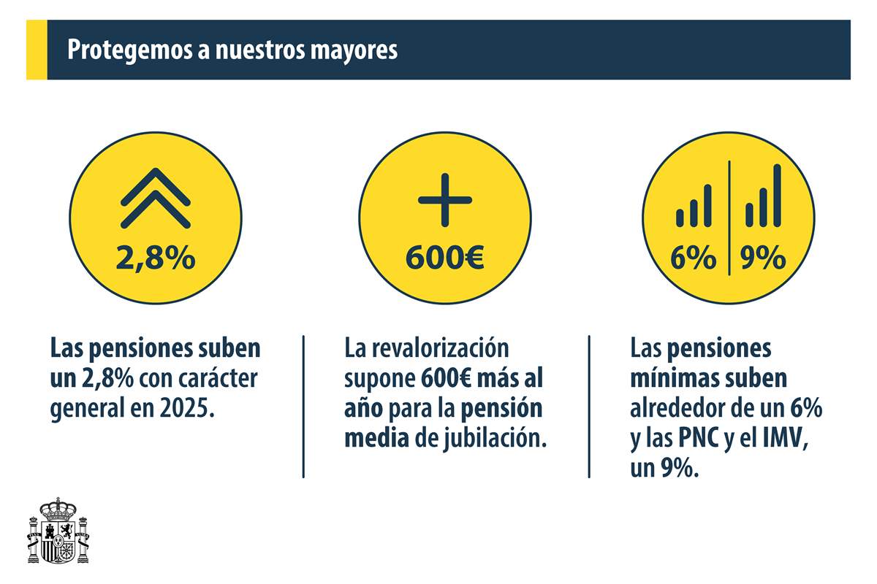
As pensións da Seguridade Social, na súa modalidade contributiva, e as pensións ordinarias e extraordinarias do Réxime Especial de Clases Pasivas do Estado revalorizaranse con carácter xeral 2,8% para 2025, que é a inflación media entre decembro de 2023 e novembro de 2024. Esta fórmula foi establecida na Lei 20/2021, que garante o poder adquisitivo das pensións e foi acordada cos axentes sociais.
- A pensión mínima para pensionistas de 65 anos ou máis fíxase en 12.241,60 euros anuais e en 15.786,40 euros no caso dos xubilados con cónxuxe ao seu cargo. Os menores desa idade recibirán 11.452 euros e 15.786,40 se teñen cónxuxe ao seu cargo.
- As pensións mínimas subirán arredor de 6% en 2025, as non contributivas e o Ingreso Mínimo Vital revalorizaranse 9%, e as pensións de viuvez con cargas familiares 9,1%.
- As pensións non contributivas do sistema da Seguridade Social por invalidez e xubilación terán unha contía anual de 7.905,80 euros.
- As pensións non contributivas do xa extinto Seguro Obrigatorio de Vellez e Invalidez (SOVI) revalorizaranse 6% para o ano 2025, o que supón chegar aos 560 euros ao mes no caso das non concorrentes con outras pensións públicas e aos 543,60 euros para as concorrentes.
- A asignación non contributiva por fillo a cargo ou menor con discapacidade recoñecida igual ou superior a 65% alcanza os 5.805,6 euros anuais en 2025. Se a discapacidade é igual ou superior a 75%, establécese en 8.707,20 euros.
- As prestacións de orfandade causadas por violencia contra a muller experimentarán un incremento en 2025 igual ao aprobado para o salario mínimo interprofesional para ese ano.
- O complemento para a redución da brecha de xénero nas pensións contributivas establécese en 35,90 euros por mes para o ano 2025. É o resultado de engadir 5% adicional á porcentaxe xeral de revalorización de 2,8%.
É o cuarto ano que se revalorizan as pensións segundo o IPC: 2,8% en 2025; 3,8% en 2024; 8,5% en 2023 e 2,5% en 2022.
Así, a pensión media de xubilación aumentará de 1.441 euros por mes en 2024 a 1.481,35 euros en 2025, o que supón un aumento de 564,87 euros por ano. A pensión media do sistema, considerando todas as modalidades de pensións e prestacións, aumenta arredor de 500 euros por ano.

Cal é o límite de ingresos para o recoñecemento das contías mínimas das pensións?
- Sen cónxuxe a cargo: 9.193 euros por ano
- Con cónxuxe a cargo: 10.723 por ano

Cando subirán as pensións?
A revalorización aplicarase á contía mensual da pensión en cuestión o 31 de decembro de 2024.
O aumento das pensións é efectivo desde o 1 de xaneiro de 2025.

Cando saberei canto me aumentaron a pensión?
O Ministerio de Inclusión, Seguridade Social e Migracións envíalles cada ano unha carta aos pensionistas para informalos da revalorización da súa pensión e da contía exacta que recibirán.

Cantas persoas se benefician do aumento?
Máis de 12 millóns de pensionistas e perceptores de prestacións manteñen ou aumentan o seu poder adquisitivo: os beneficiarios de pensións contributivas e non contributivas, os de Clases Pasivas, os fogares que perciben o Ingreso Mínimo Vital e os perceptores de prestacións por fillo a cargo con discapacidade igual ou superior a 65%. Arredor de 25% da cidadanía beneficiarase do aumento que garante o poder adquisitivo dos pensionistas.

Están garantidas as pensións no futuro?
A dignidade das pensións está asegurada e os pensionistas contan cun marco xurídico estable que garante o seu poder adquisitivo e protexe a quen máis o necesita. É a garantía, tanto para os destinatarios actuais como para os futuros, de que o sistema público responde, protexe e cumpre os seus compromisos.
Ademais, co obxectivo de protexer as pensións futuras e buscar o equilibrio entre os ingresos e os gastos do sistema da Seguridade Social, implantáronse medidas como a cota de solidariedade e o aumento das bases máximas de cotización.
O tipo de cotización aplicable da cota de solidariedade será progresivo, en función dos tres tramos de rendementos establecidos (0,92%; 1% ou 1,17%), e irá aumentando gradualmente desde 2025 ata 2045, cando se alcance o tipo definitivo.
Pola súa banda, a cotización polo concepto do Mecanismo de Equidade Interxeracional (MEI) establécese en 0,8% cunha distribución de 0,67% a cargo do empresario e de 0,13% a cargo do traballador.

É compatible o aumento das pensións co funcionamento do sistema?
O aumento é compatible cun fortalecemento dos ingresos do sistema, que continúan a mellorar grazas á reforma laboral e a outras medidas que permitiron crear máis empregos, de maior calidade, e fortalecer a actividade económica, o que lle proporciona máis recursos á Seguridade Social.

